Partie 2 — Le terrain et les données : audit de faisabilité
Cette partie présente la source de données mobilisée, sa volumétrie et sa qualité, puis décrit la construction du jeu de données d'apprentissage. Conformément à l'intitulé du mémoire, elle répond au volet « étude de faisabilité » : elle établit si l'historique d'interventions d'une PME ascensoriste, tel qu'enregistré dans son système de gestion, se prête à un modèle prédictif — et à quelles conditions.

2.1 La source de données : le progiciel Binsa
AFEO exploite le progiciel Binsa, un ERP/GMAO dédié au secteur de l'élévation, pour gérer son parc et ses interventions. Deux exports en constituent la matière première de ce travail : un export du parc d'appareils (attributs de chaque équipement sous contrat) et un export du suivi des rapports (l'ensemble des interventions réalisées sur le terrain). Les fichiers, d'extension .xls, se sont révélés être en réalité au format XML Spreadsheet 2003 ; leur lecture a nécessité un analyseur syntaxique dédié, corrigeant au passage des caractères non échappés fréquents dans ces exports.

2.2 Volumétrie et périmètre retenu
Le parc complet compte 3 744 appareils sous contrat, répartis principalement entre deux agences (Genas et Fontaine). Il regroupe des équipements variés : ascenseurs, portails, portes automatiques, monte-charges, barrières, etc. L'étude a été volontairement restreinte au cœur de métier et au périmètre le plus homogène : les 1 855 ascenseurs proprement dits.
L'historique d'interventions, une fois les deux exports annuels fusionnés et dédoublonnés, couvre dix-huit mois pleins (janvier 2025 à juillet 2026) et totalise 48 435 interventions. Le taux de recouvrement entre le parc et l'historique est élevé : 87,5 % des appareils du parc apparaissent au moins une fois dans les rapports, ce qui autorise une jointure fiable par l'identifiant d'appareil.
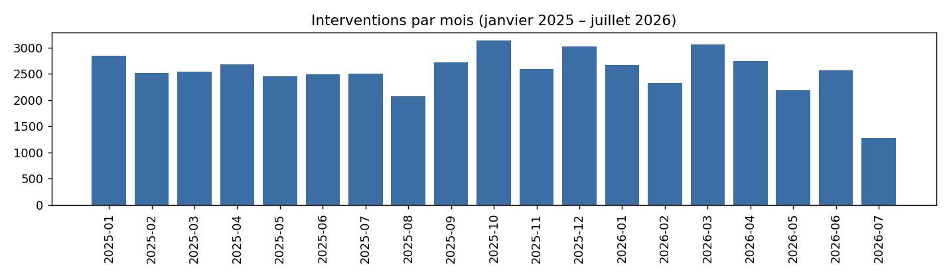
Figure 2.1 — Répartition des interventions par mois. Le volume mensuel est régulier (2 000 à 3 000 interventions), gage d'un historique exploitable.

2.3 Qualité des données et difficultés rencontrées
L'obtention de données exploitables a constitué une étape à part entière, révélatrice des contraintes propres à une PME. Les premiers exports fournis étaient inadéquats : un premier export du parc ne contenait que 25 appareils (échantillon filtré non représentatif), et un premier export d'interventions ne couvrait qu'un seul mois au lieu de la période demandée, en raison d'un filtre de dates resté sur sa valeur par défaut. Ce n'est qu'après reformulation précise des paramètres d'export que les fichiers complets ont pu être obtenus.
Cet épisode n'est pas une anecdote : il illustre concrètement le principal facteur limitant d'un projet de science des données en PME, à savoir l'accès et la qualité des données plutôt que la sophistication des algorithmes. Il constitue en soi un résultat de l'étude de faisabilité.
Deux limites de qualité méritent par ailleurs d'être signalées. D'une part, l'export du parc ne comporte pas la marque ni le modèle du constructeur, variables pourtant potentiellement prédictives. D'autre part, la seule donnée d'ancienneté disponible est la date de début de contrat, qui mesure la durée de la relation commerciale avec AFEO et non l'âge réel de l'ascenseur ; la variable « âge » utilisée par la suite doit donc être interprétée comme une ancienneté de contrat.

2.4 Définition de la variable cible
Le système ne fournit pas d'étiquette « panne » prête à l'emploi : il enregistre des interventions, qu'il faut qualifier. La typologie des rapports distingue notamment les visites de maintenance préventive planifiées des interventions curatives non planifiées. Une intervention curative (type « Intervention ») a donc été retenue comme signal de défaillance.
La richesse du champ « Origine » a permis d'aller plus loin et de définir deux cibles comparées dans la suite du travail. La première, la plus large, considère tout dépannage curatif comme une panne. La seconde, plus stricte, ne retient que les véritables défaillances matérielles de l'appareil (origines « en défaut », « défaillance matériel », « matériel vétuste », « déréglage/desserrage », « bruit ») et exclut les causes externes ne relevant pas de l'état de l'équipement : coupure de courant, malveillance, mauvaise utilisation ou récupération d'objet. Comparer ces deux définitions permet d'apprécier la sensibilité des résultats au choix de la cible.

2.5 Construction des variables explicatives
Chaque ascenseur est décrit par une combinaison de variables statiques, issues du parc (ancienneté de contrat, prix de maintenance, type de contrat, fréquence de visites, agence), et de variables dynamiques, calculées sur l'historique de la fenêtre d'observation : nombre total d'interventions, nombre de dépannages curatifs, nombre de maintenances, nombre d'anomalies signalées, et décomptes par origine de défaillance. Ces variables résument le comportement passé de l'appareil, dont on fait l'hypothèse qu'il est prédictif de son comportement futur.

2.6 Découpage temporel
Un modèle prédictif doit apprendre du passé pour anticiper le futur. Les interventions ont donc été organisées en deux fenêtres : une fenêtre d'observation, sur laquelle sont calculées les variables explicatives, et une fenêtre de prédiction, postérieure, sur laquelle est constatée la survenue ou non d'une panne (l'étiquette). Chaque ascenseur devient ainsi une observation unique, décrite par son passé et étiquetée par son futur proche. Ce dispositif, détaillé et exploité en Partie 3, est la condition d'une évaluation honnête, sans fuite d'information du futur vers le passé.
En synthèse, l'audit établit la faisabilité du projet : le périmètre (1 855 ascenseurs), la profondeur d'historique (18 mois), le taux de recouvrement (87,5 %) et l'abondance des événements de panne réunissent les conditions d'un apprentissage supervisé, sous réserve des limites de qualité identifiées, qui seront assumées dans l'interprétation des résultats.

